ФЕДЕРАЛЬНОЕ ГОСУДАРСТВЕННОЕ АВТОНОМНОЕ ОБРАЗОВАТЕЛЬНОЕ УЧРЕЖДЕНИЕ ВЫСШЕГО ОБРАЗОВАНИЯ

МОСКОВСКИЙ ПОЛИТЕХНИЧЕСКИЙ УНИВЕРСИТЕТ

Факультет информационных технологий
Кафедра Информатики и информационных технологий

направление подготовки
09.04.02 «Информационные системы и технологии»,

ПРАКТИЧЕСКАЯ РАБОТА № 5

Дисциплина: Искусственный интеллект в мобильных системах
Тема: Разработка интеллектуальных мобильных приложений

Выполнил(а): студент(ка) группы 224-371 Лейн Ф. Е.
(Фамилия И.О.)
Проверил(а): Попов Д.И.
(Фамилия И.О. )
Дата, подпись ________________ ___________
(Дата) (Подпись)

ОГЛАВЛЕНИЕ
ЗАДАНИЕ 3
ХОД РАБОТЫ 4
ВЫВОД 21

ЗАДАНИЕ

4. Запустите самый общий пример со всеми интерфейсными элементами
6. Составьте перечень изученных элементов: название, скриншот и описание для чего он нужен. Сведите результат в таблицу. В таблице должно быть не менее 20ти интерфейсных элементов.
7. Запустите следующие примеры:
PICTURES – вращение и изменение размера фото
CAMERA - работа с камерой (требуется установка OpenCV - pip install opencv-python)
3Drendering – рендеринг трехмерной модели
Animation – анимация объектов
9. Самостоятельно выберите еще не менее 3х примеров, включите в отчет их описание и скриншоты выполнения.
10. Запустите на выполнение игру PONG
11. Замените (усовершенствуйте) некоторые элементы игры. Включите в отчет, что было Вами сделано и скриншоты
12. Отладьте пример обработки события нажатия кнопки, желательно расширив его возможности. Включите в отчет результаты
13. Используя язык дизайна KV, разработайте интерфейс и программу простого кнопочного калькулятора: 10 цифр, минимум 4 действия (+,-,*,/), кнопка вычисления (=) и кнопка сброса (С). Включите в отчет код программы, код дизайна и скриншоты выполнения программы.

ХОД РАБОТЫ

В начале выполнения данной лабораторной работы была создана виртуальная среда и установлены пакеты Kivy, что показано на рисунке 1.
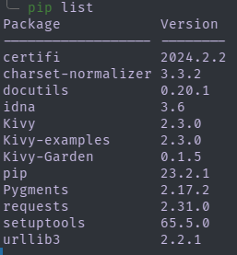
Рисунок 1 — Список установленных пакетов

Далее, был запущен демо-пример (hello world). Процесс запуска и запущенное приложение показано на рисунке 2.
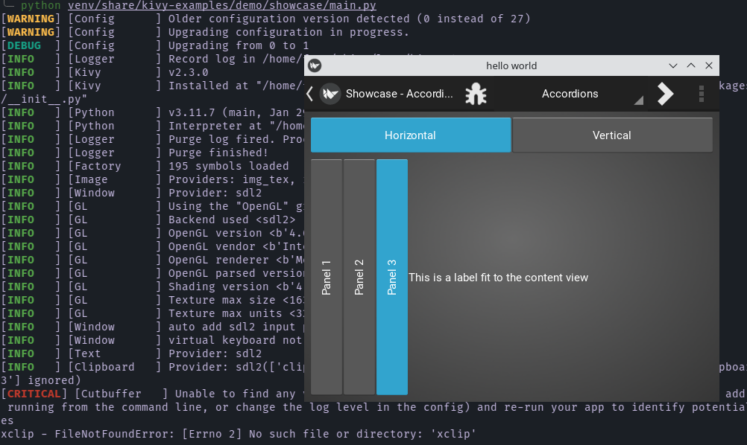
Рисунок 2 — Запущенный проект hello world

Затем, согласно пункту 6 задания, были изучены основные элементы. Результаты показаны в таблице 1
Листинг 1 — Изученные элементы
Название | Скриншот | Назначение
Accordions | 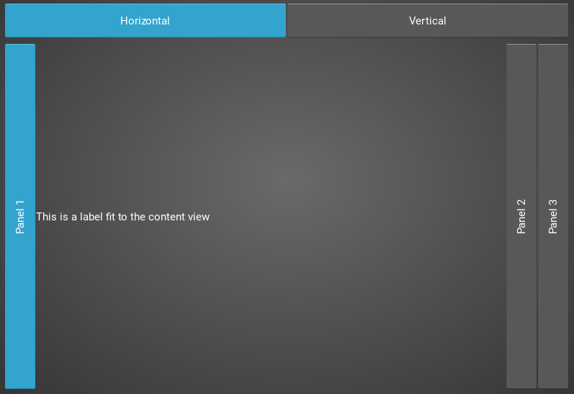 | Компонент для организации содержимого в раскрывающиеся секции, обеспечивая компактное отображение информации.
Bubbles | 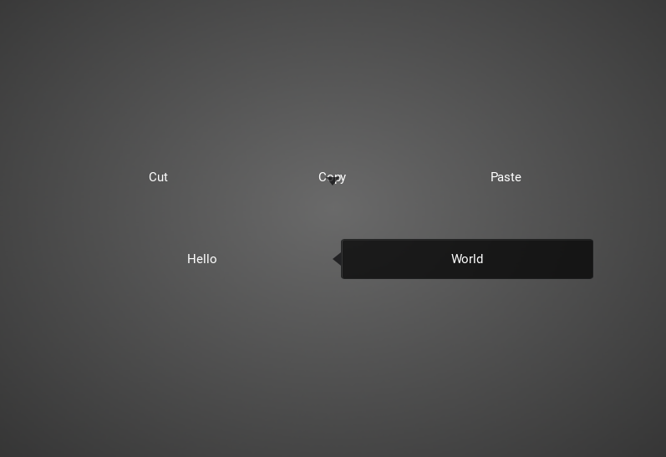 | Интерактивные метки, обычно используемые для отображения дополнительной информации при наведении курсора.
Buttons | 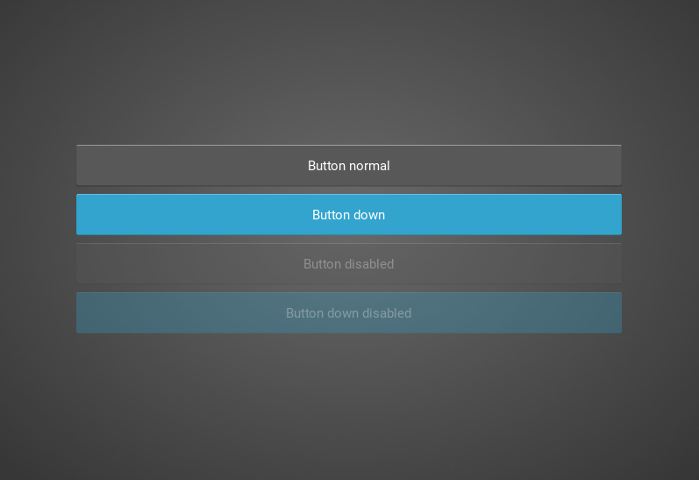 | Элементы пользовательского интерфейса, предназначенные для вызова определенных действий при нажатии на них.
Carousel | 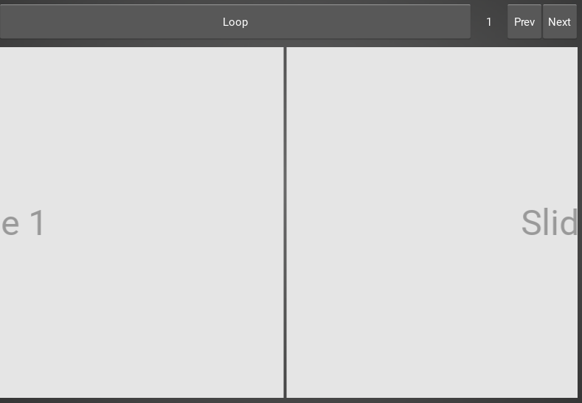 | Горизонтальные или вертикальные контейнеры, позволяющие пролистывать серии элементов, таких как изображения или виджеты, в круговом порядке.
CheckBoxes | 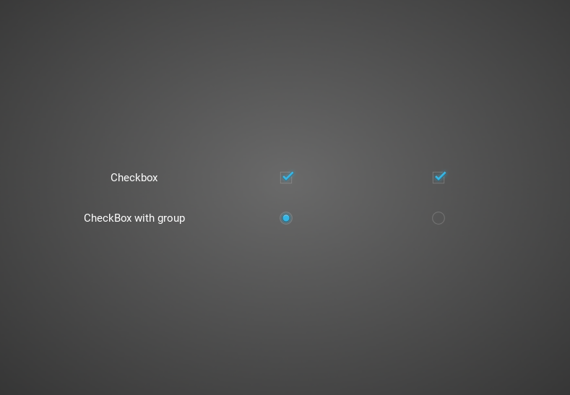 | Элементы, позволяющие пользователю выбирать одно или несколько значений из набора опций, обычно в виде флажков.
CodeInput | 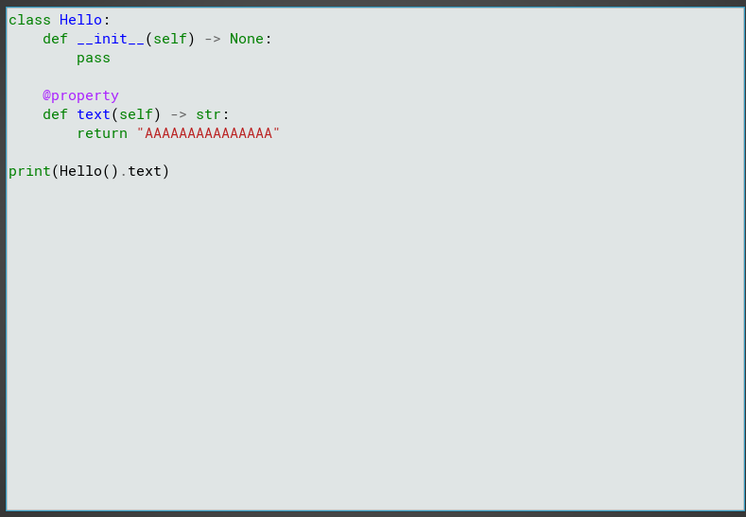 | Виджет, предназначенный для ввода и отображения многострочного текста, часто используется для редактирования и отображения исходного кода.
DropDown | 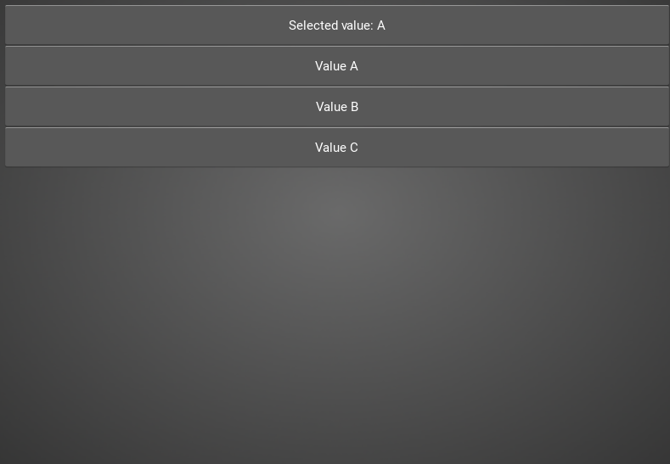 | Элемент интерфейса, позволяющий пользователю выбирать один из предопределенных вариантов, выпадающий список появляется при нажатии на соответствующую кнопку или элемент.
FileChoosers | 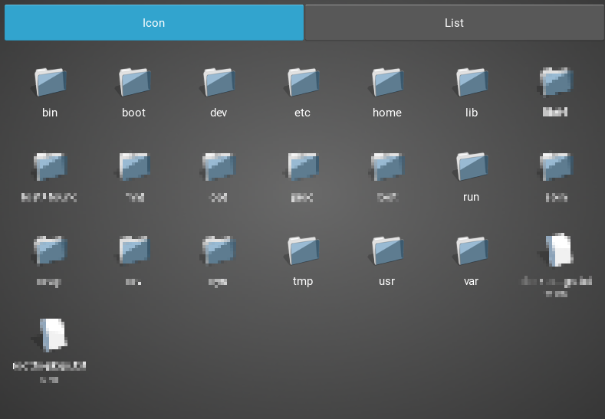 | Элементы интерфейса, позволяющие пользователю выбирать файлы или папки на компьютере
Popups | 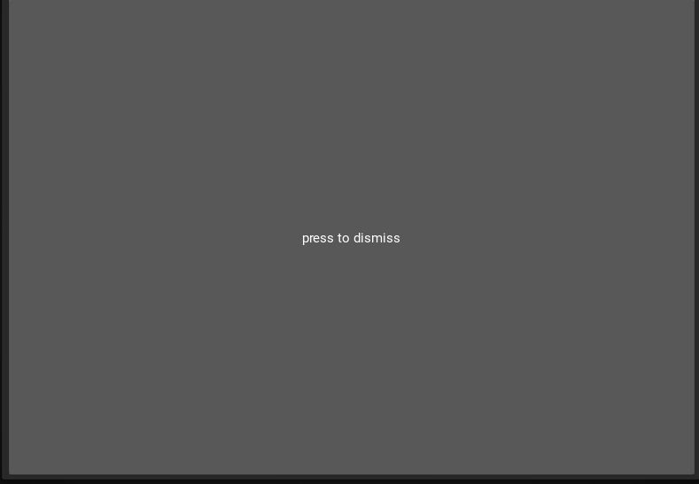 | Всплывающие окна, которые могут содержать различные сообщения, предупреждения или запросы действий от пользователя.
ProgressBar | 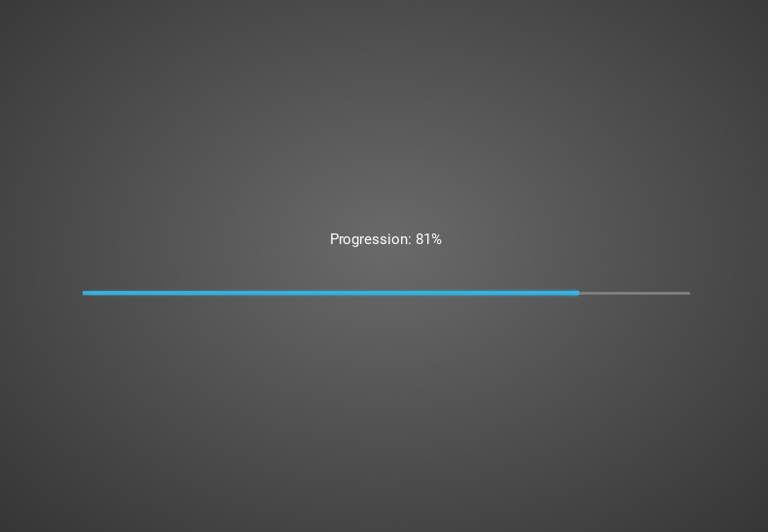 | Элементы интерфейса, используемые для отображения прогресса выполнения задачи или операции.
RstDocument | 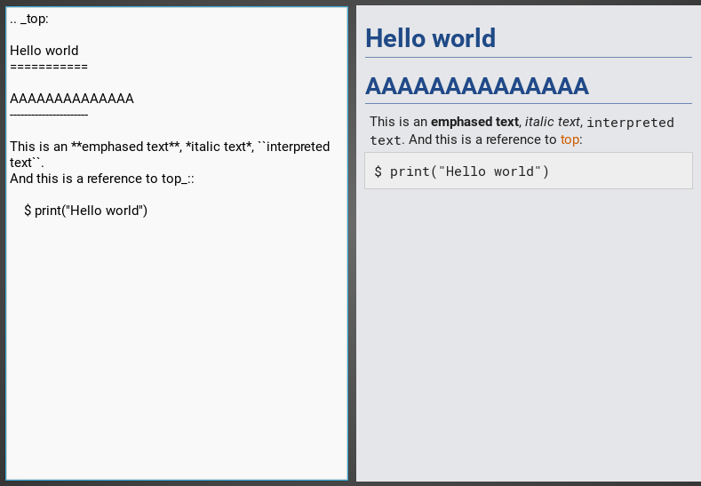 | Виджет для отображения текстовых документов в формате reStructuredText (RST), который позволяет форматировать и структурировать текст.
Scatter | 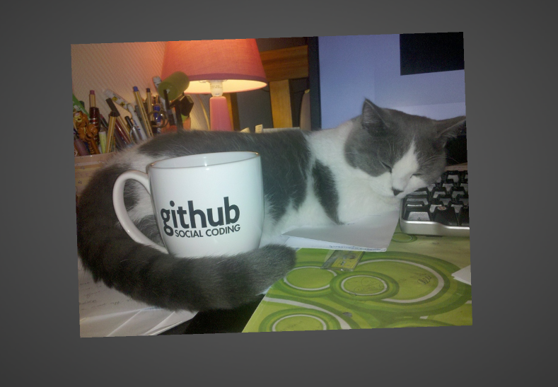 | Контейнерный виджет, который позволяет пользователю перемещать, масштабировать и вращать вложенные виджеты с помощью жестов.
Screen  Manager | 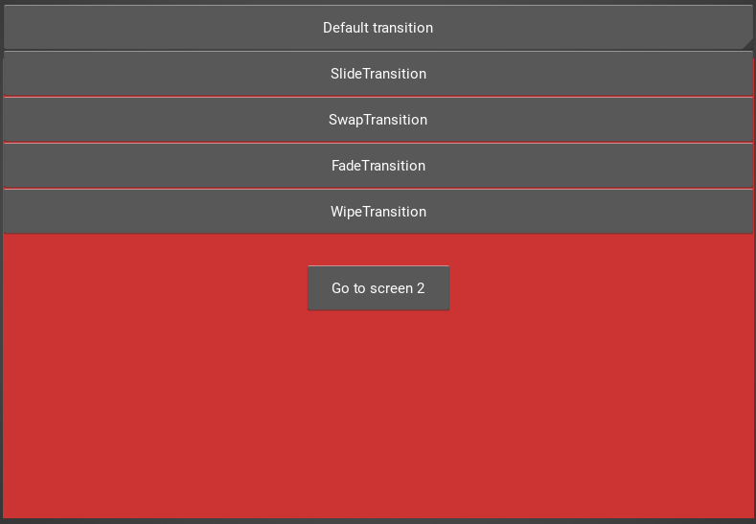 | Менеджер экранов, позволяющий управлять переключением между различными экранами приложения, такими как главный экран, экран настроек и другие.
Sliders | 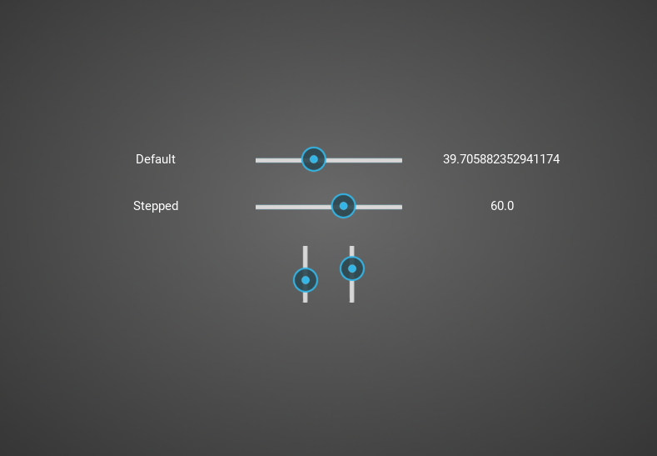 | Элементы интерфейса, позволяющие пользователю выбирать значение из непрерывного диапазона, путем перемещения ползунка.
Spinners | 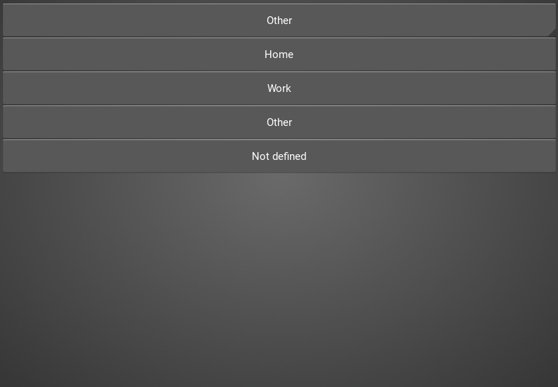 | Виджеты, предоставляющие пользователю список опций, из которых можно выбрать один. со всеми другими доступными значениями, из которых пользователь может выбрать новое.
Splitters | 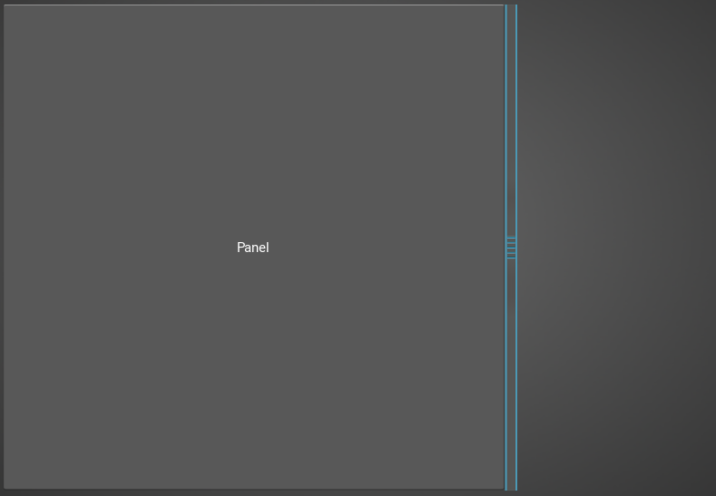 | Компоненты интерфейса, позволяющие разделять области экрана и изменять их размеры для адаптации к потребностям пользователя.
Switches | 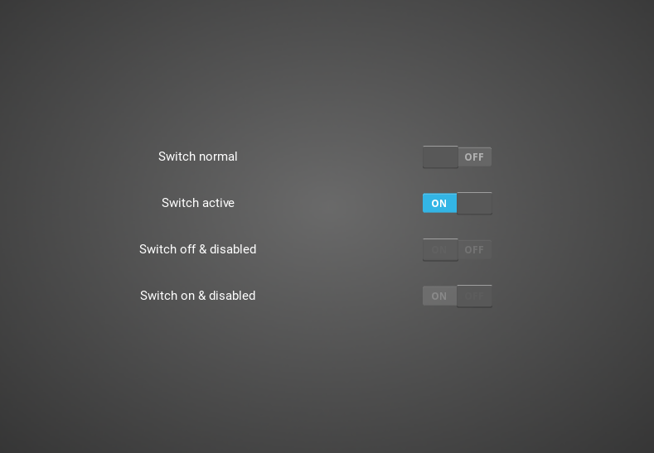 | Переключатели, позволяющие пользователю активировать или деактивировать определенную опцию или функцию приложения.
TabbedPanel  + Layouts | 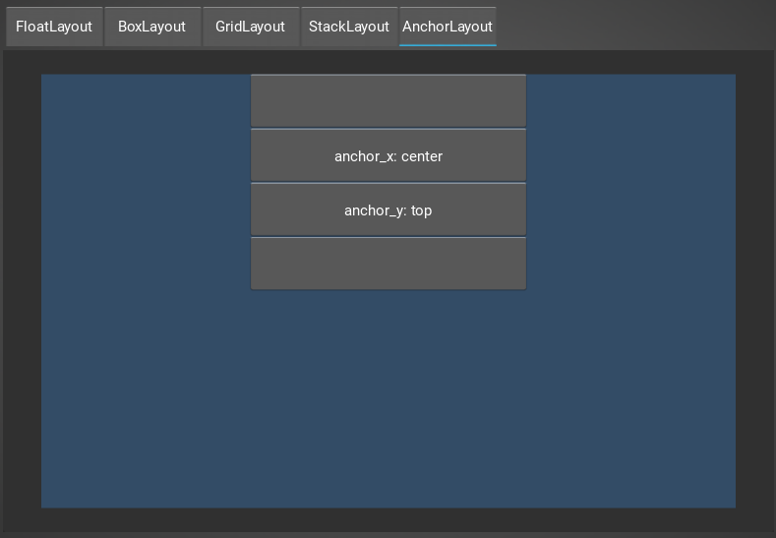 | Механизмы организации расположения и размеров элементов интерфейса, такие как BoxLayout, GridLayout и другие.
TextInputs | 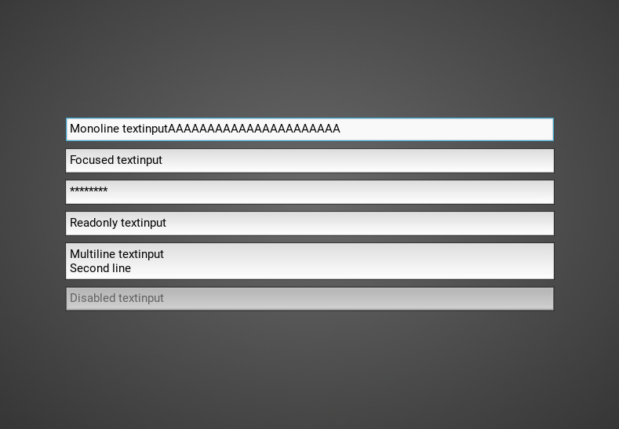 | Виджеты, предназначенные для ввода текста пользователем.
ToggleButton | 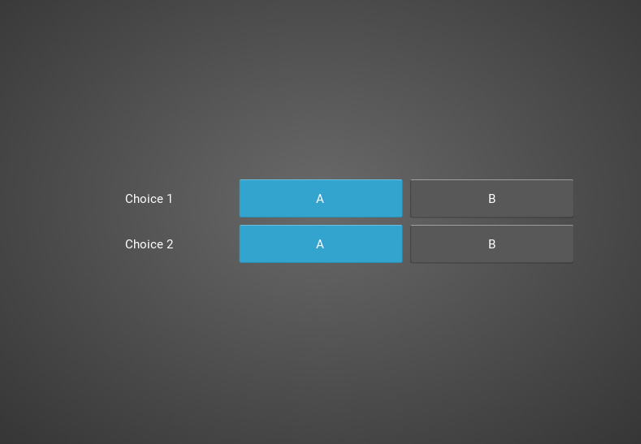 | Элемент интерфейса, который может находиться в двух состояниях: активированном и деактивированном, предоставляя пользователю возможность выбора между двумя опциями.

Далее, по заданию, был запущен пример PICTURES – вращение и изменение размера фото. Результат показан на рисунке 3
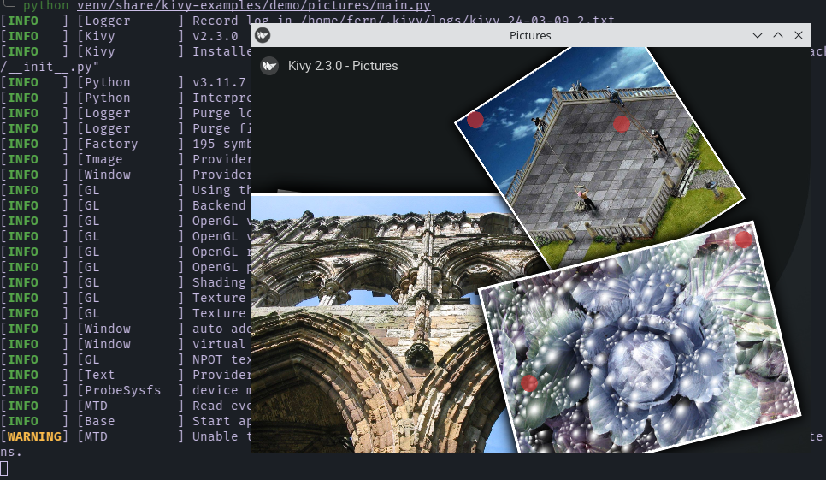
Рисунок 3 — Запущенный проект Pictures

Также, был запущен пример CAMERA - работа с камерой. Для чего в начале была установлена библиотека компьютерного зрения OpenCV. Результат запуска примера показан на рисунке 4.

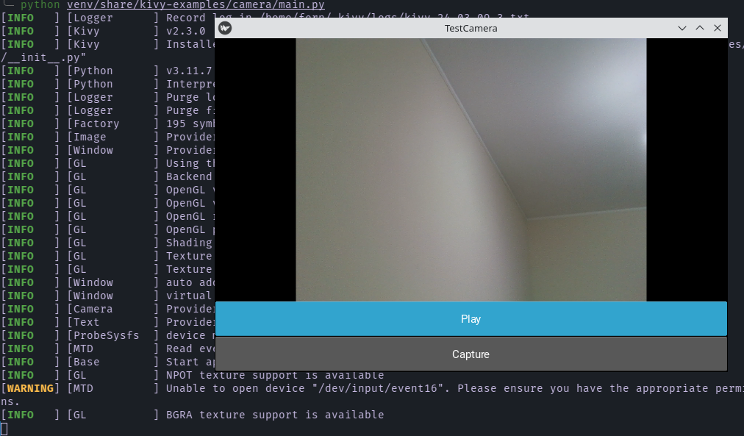
Рисунок 4 — Запущенный проект Camera

Также, как показано на рисунке 5, был запущен проект 3Drendering
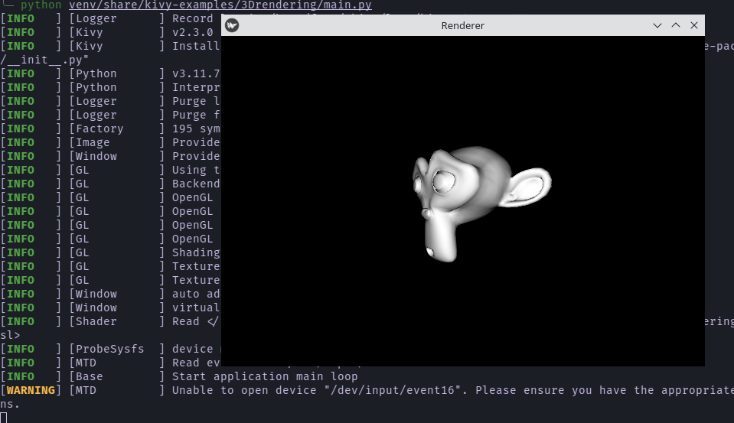
Рисунок 5 — Запущенный проект 3Drendering

Также, как показано на рисунке 6, был запущен проект Animation
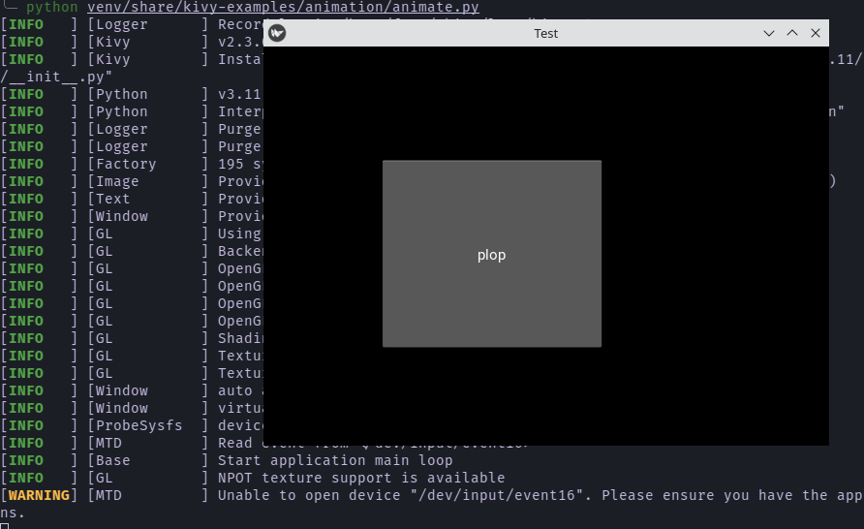
Рисунок 6 — Запущенный проект Animation

Помимо этого, в задании требовалось запустить 3 дополнительных примера. Для этого, в начале, был запущен пример Keyboard, что показано на рисунке 7
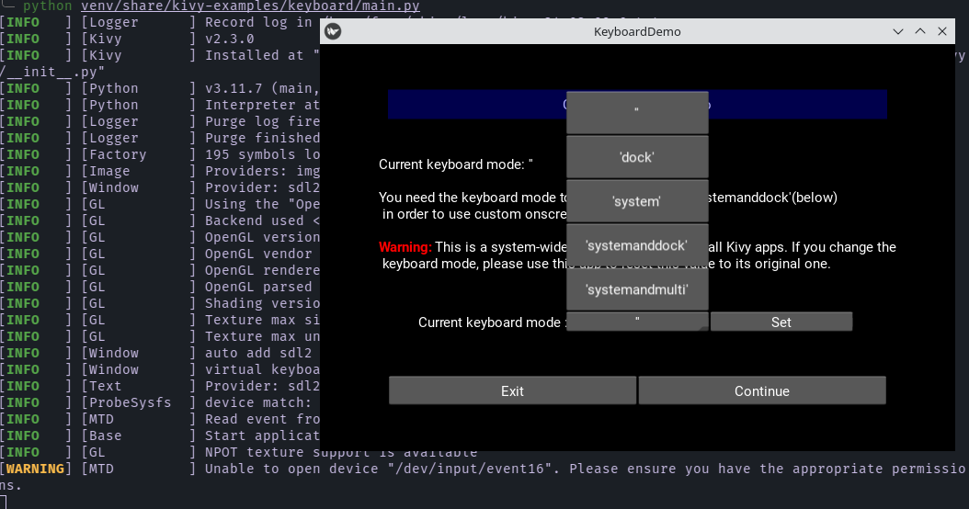
Рисунок 7 — Запущенный проект Keyboard
Далее, в качестве второго примера, как показано на рисунке 8 был запущен пример Rotated использования шейдеров (shader).
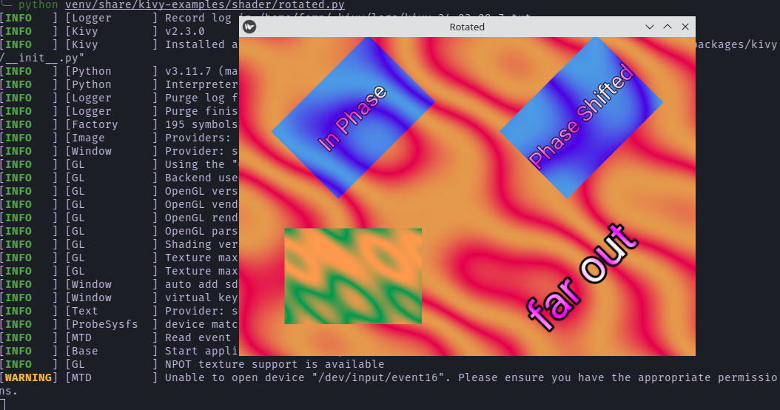
Рисунок 8 — Запущенный проект Shader/Rotated

В качестве 3-его примера был запущен пример использования изменения тональности аудио в библиотеке Kivy, а именно Audio / Pitch, что показано на рисунке 9.
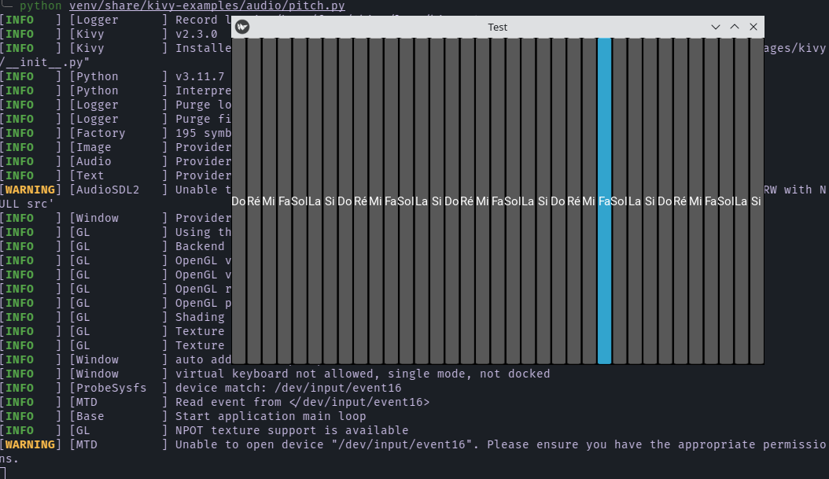
Рисунок 9 — Запущенный проект Audio/Pitch
Следующим шагом выполнения данной практической работы было запустить пример PONG. Запущенный пример показан на рисунке 10
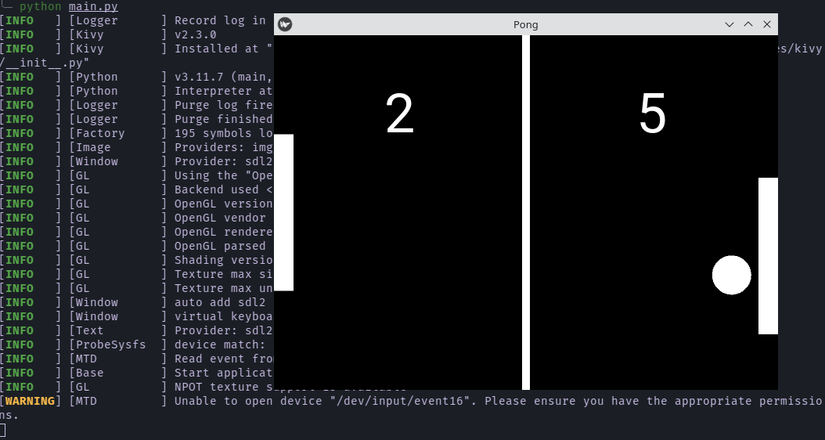
Рисунок 10 — Запущенный проект Pong

Согласно следующему заданию, были внесены изменения в проект. А именно, были изменены цвета элементов, форма «мяча» и цвет шрифта. Результат изменений показан на рисунке 11.
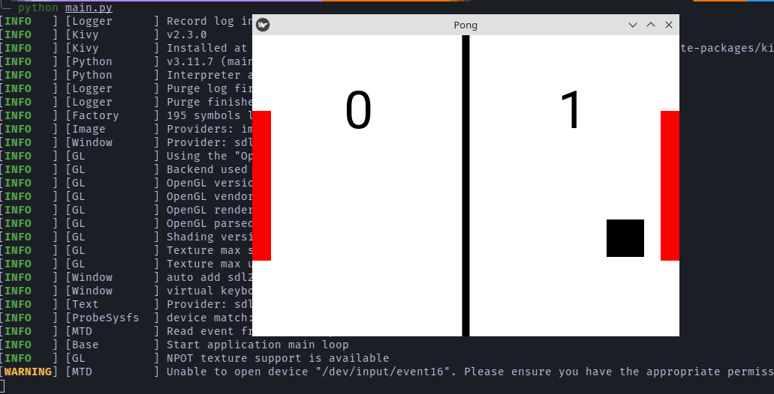
Рисунок 11 — Изменённый проект Pong
В листинге 1 показан исходный код файла .kv изменённого, в результате выполнения практической работы, проекта Pong
Листинг 1 — Изменённый файл .kv проекта Pong
#:kivy 1.0.9

<PongBall>:
size: 50, 50
canvas:
Color:
rgba: 0, 0, 0, 1 # Black color for the ball
Rectangle:
pos: self.pos
size: self.size

<PongPaddle>:
size: 25, 200
canvas:
Color:
rgba: 1, 0, 0, 1 # Red color for the paddles
Rectangle:
pos: self.pos
size: self.size

<PongGame>:
ball: pong_ball
player1: player_left
player2: player_right

canvas.before:
Color:
rgba: 1, 1, 1, 1 # White color for the background
Rectangle:
pos: self.pos
size: self.size

canvas:
Color:
rgba: 0, 0, 0, 1 # Black color for the dividing line
Rectangle:
pos: self.center_x - 5, 0
size: 10, self.height

Label:
color: 0, 0, 0, 1 # Black color for the text
font_size: 70
center_x: root.width / 4
top: root.top - 50
text: str(root.player1.score)

Label:
color: 0, 0, 0, 1 # Black color for the text
font_size: 70
center_x: root.width * 3 / 4
top: root.top - 50
text: str(root.player2.score)
#:kivy 1.0.9

<PongBall>:
size: 50, 50
canvas:
Color:
rgba: 0, 0, 0, 1 # Black color for the ball
Rectangle:
pos: self.pos
size: self.size

<PongPaddle>:
size: 25, 200
canvas:
Color:
rgba: 1, 0, 0, 1 # Red color for the paddles
Rectangle:
pos: self.pos
size: self.size

<PongGame>:
ball: pong_ball
player1: player_left
player2: player_right

canvas.before:
Color:
rgba: 1, 1, 1, 1 # White color for the background
Rectangle:
pos: self.pos
size: self.size

canvas:
Color:
rgba: 0, 0, 0, 1 # Black color for the dividing line
Rectangle:
pos: self.center_x - 5, 0
size: 10, self.height

Label:
color: 0, 0, 0, 1 # Black color for the text
font_size: 70
center_x: root.width / 4
top: root.top - 50
text: str(root.player1.score)

Label:
color: 0, 0, 0, 1 # Black color for the text
font_size: 70
center_x: root.width * 3 / 4
top: root.top - 50
text: str(root.player2.score)

PongBall:
id: pong_ball
center: self.parent.center

PongPaddle:
id: player_left
x: root.x
center_y: root.center_y

PongPaddle:
id: player_right
x: root.width - self.width
center_y: root.center_y
PongBall:
id: pong_ball
center: self.parent.center

PongPaddle:
id: player_left
x: root.x
center_y: root.center_y

PongPaddle:
id: player_right
x: root.width - self.width
center_y: root.center_y

Следующим шагом практической работы было разработать калькулятор (10 цифр, минимум 4 действия (+,-,*,/), кнопка вычисления (=) и кнопка сброса (С)). На рисунке 12 показан результат разработки приложения. Исходный код приложения приведён в листинге 2. А файл дизайна приложения приведён в листинге 3.

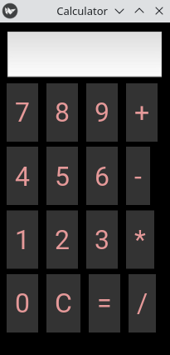
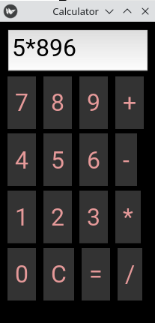
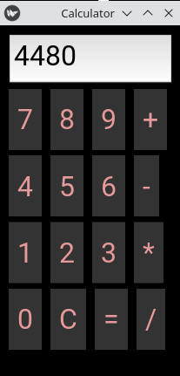
Рисунок 12 — Калькулятор

Листинг 2 — Исходный код приложения калькулятора
from kivy.app import App
from kivy.uix.gridlayout import GridLayout
from kivy.config import Config

class CalculatorLayout(GridLayout):
def calculate(self, calculation):
if calculation:
try:
self.display.text = str(eval(calculation))
except Exception:
self.display.text = "Error"

class Calculator(App):
def build(self):
return CalculatorLayout()

def main() -> None:
Config.set("graphics", "resizable", 1)
calculator = Calculator()
calculator.run()

if __name__ == "__main__":
main()

Листинг 3 — Исходный код файла дизайна
<CustButton@Button>:
font_size: 32
background_normal: ''
background_color: [0.2, 0.2, 0.2, 1]
color: [0.9, 0.6, 0.6, 1]
size_hint: None, None
size: self.texture_size[0] + 20, 70
border_radius: [35]

<SignButton@Button>:
font_size: 32
background_normal: ''
background_color: [0.2, 0.2, 0.2, 1]
color: [0.9, 0.6, 0.6, 1]
size_hint: None, None
size: self.texture_size[0] + 20, 70
border_radius: [35]

<DelButton@Button>:
font_size: 32
background_normal: ''
background_color: [0.2, 0.2, 0.2, 1]
color: [0.9, 0.6, 0.6, 1]
size_hint: None, None
size: self.texture_size[0] + 20, 70
border_radius: [35]

<CalcGridLayout>:
id: calculator
display: entry
rows: 6
padding: 10
spacing: 20

BoxLayout:
TextInput:
id: entry
font_size: 32
multiline: False

BoxLayout:
spacing: 10
CustButton:
text: "7"
on_press: entry.text += self.text
CustButton:
text: "8"
on_press: entry.text += self.text
CustButton:
text: "9"
on_press: entry.text += self.text
SignButton:
text: "+"
on_press: entry.text += self.text

BoxLayout:
spacing: 10
CustButton:
text: "4"
on_press: entry.text += self.text
CustButton:
text: "5"
on_press: entry.text += self.text
CustButton:
text: "6"
on_press: entry.text += self.text
SignButton:
text: "-"
on_press: entry.text += self.text

BoxLayout:
spacing: 10
CustButton:
text: "1"
on_press: entry.text += self.text
CustButton:
text: "2"
on_press: entry.text += self.text
CustButton:
text: "3"
on_press: entry.text += self.text
SignButton:
text: "*"
on_press: entry.text += self.text

BoxLayout:
spacing: 10
CustButton:
text: "0"
on_press: entry.text += self.text
DelButton:
text: "C"
on_press: entry.text = ""
SignButton:
text: "="
on_press: calculator.calculate(entry.text)
SignButton:
text: "/"
on_press: entry.text += self.text

ВЫВОД

В результате выполнения данной практической работы были изучены и применены основные принципы разработки пользовательского интерфейса с использованием библиотеки Kivy. Были Изучены различные виджеты и их использование для создания интерфейсов: кнопки, текстовые поля, макеты и другие. Практически применены стилизации элементов интерфейса с помощью языка разметки Kivy (KV). Освоены некоторые аспекты взаимодействия с пользователем через обработку событий и действий, таких как нажатия кнопок. Приобретены навыки настройки внешнего вида интерфейса, включая изменение цветовой схемы, размеров и формы элементов.

